**HƯỚNG DẪN SỬ DỤNG R CĂN BẢN – Part 2**

Họ và tên sinh viên: Hoàng Quang Thắng

Mã sinh viên: 20E1020011

Tham khảo video 8 đến 11:

[Phần mềm R: Vẽ biểu đồ (scatterplot, boxplot, histogram) - YouTube](https://www.youtube.com/watch?v=xYXif1UCs-g&list=PLpDNYPX7w1RYuBxWT0blVTrmxyb9KfJMg&index=8)

[Vẽ đồ thị với phần mềm R - phần 2: Các thiết lập với đồ thị - YouTube](https://www.youtube.com/watch?v=sstkwqydWoA&list=PLpDNYPX7w1RYuBxWT0blVTrmxyb9KfJMg&index=9)

[Phần mềm R: Cấu trúc điều kiện (if- else if- else), vòng lặp for, thiết lập hàm số - YouTube](https://www.youtube.com/watch?v=H2Di7qMLIGM&list=PLpDNYPX7w1RYuBxWT0blVTrmxyb9KfJMg&index=10)

[Phần mềm R: Sử dụng các hàm số apply, lapply, sapply, tapply - YouTube](https://www.youtube.com/watch?v=-5gVbxAuV2w&list=PLpDNYPX7w1RYuBxWT0blVTrmxyb9KfJMg&index=11)

1. Vẽ biểu đồ

Câu lệnh R:

plot( who$LifeExpectancy, who$GNI, xlab = 'LifeExpectancy', ylab = 'GNI', main = 'The Relationship between LifeExpectancy and GNI ' )

hist(who$LifeExpectancy)

boxplot(who$LifeExpectancy ~ who$Region)

Màn hình kết quả:

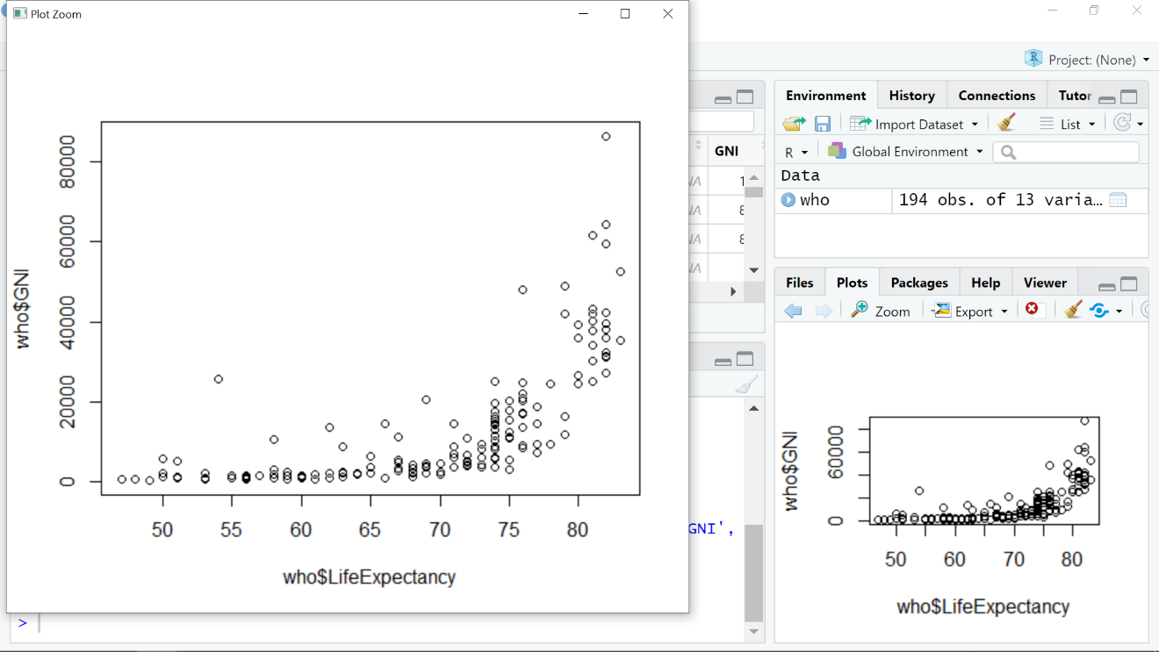

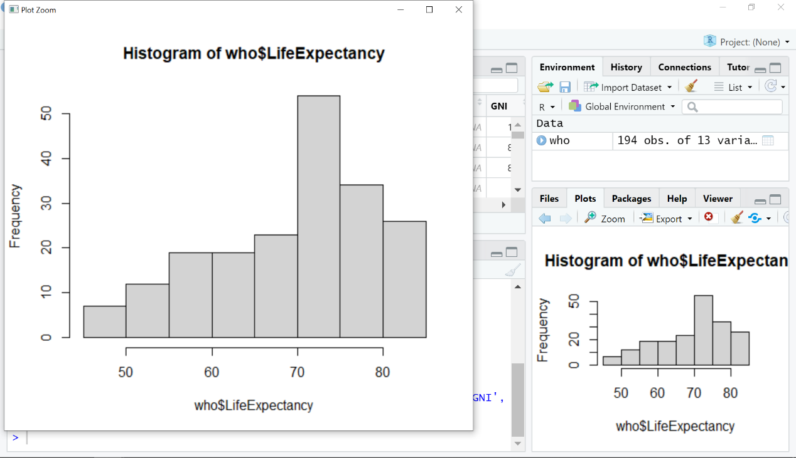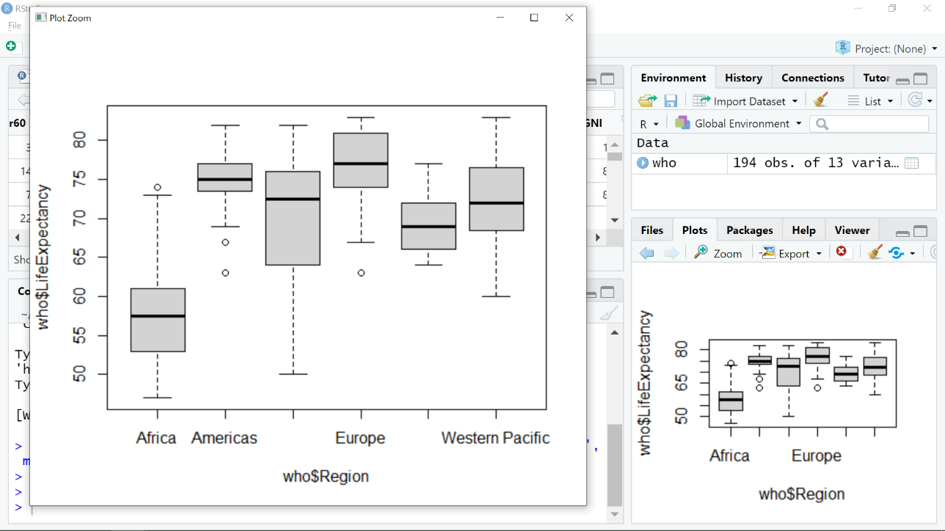

2. Các thiết lập với biểu đồ

Câu lệnh R;

plot(who$LifeExpectancy, who$GNI,

xlab = 'LifeExpectancy',

ylab = 'GNI',

main = 'The Relationship between LifeExpectancy and GNI ',

xlim = c(40,100),

ylim = c(0,50000),

col = 'red', pch = 20)

par(mfrow=c(1,2))

hist(subset(who, Region = 'Europe')$LifeExpectancy)

hist(subset(who, Region = 'Africa')$LifeExpectancy)

Màn hình kết quả: 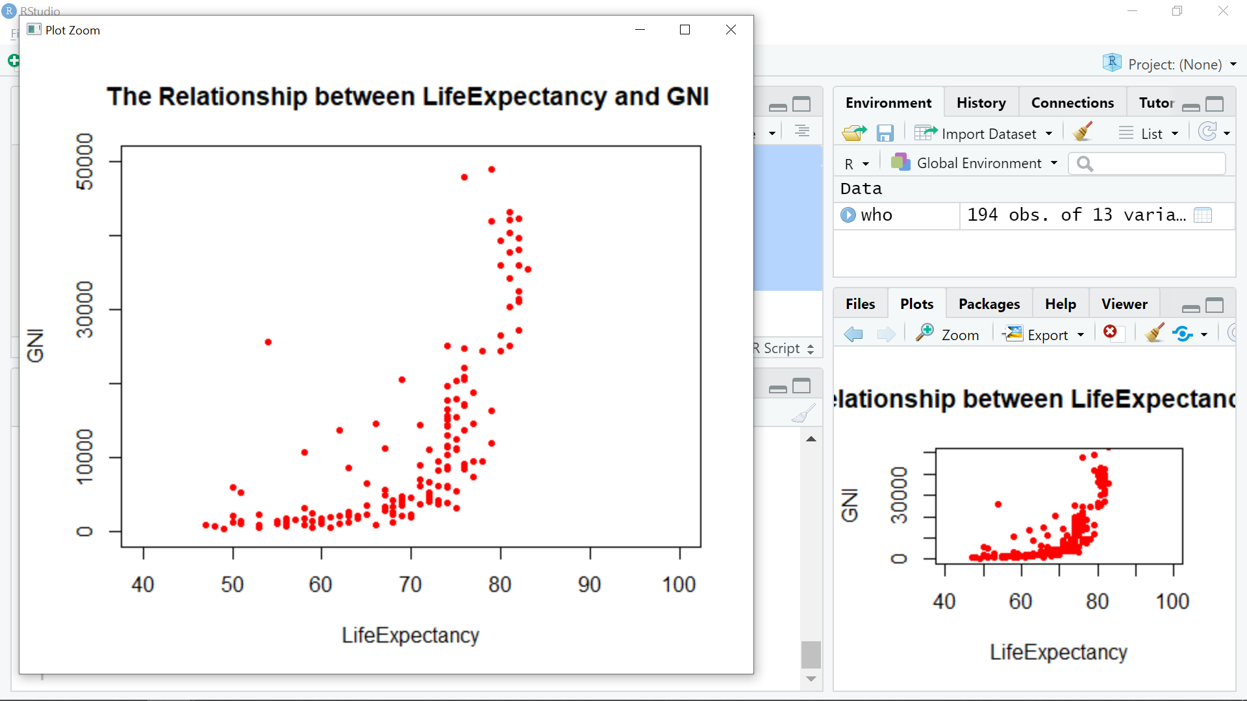

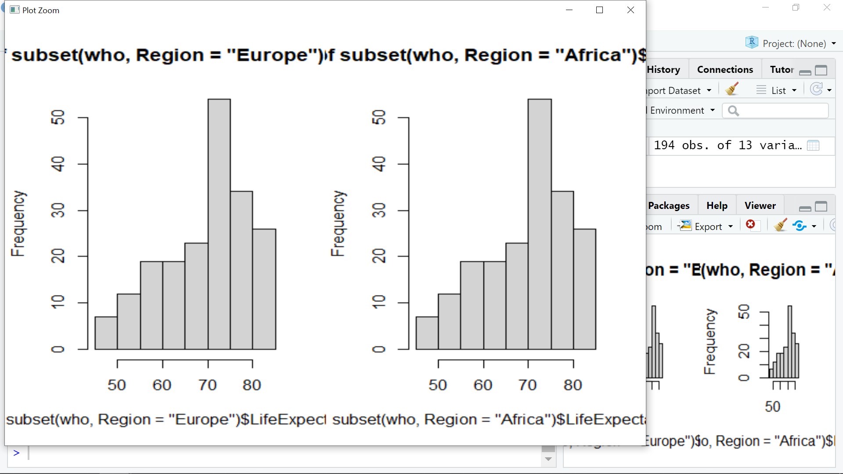

3. Cấu trúc điều kiện, vòng lặp, thiết lập

Câu lệnh R;

x = 2

if (x > 5){x = x - 5} else if (x==5){x=0} else {x = 5 - x}

x = 5

if (x > 5){x = x - 5} else if (x==5){x=0} else {x = 5 - x}

x = 16

if (x > 5){x = x - 5} else if (x==5){x=0} else {x = 5 - x}

y = c(2,3,4,6,0,-1)

for (i in 1:length(y)){if (y[i] > 2){print(y[i])}}

sum(is.na(who$LifeExpectancy))

sum(!is.na(who$LifeExpectancy))

who$LifeExpectancy[who$LifeExpectancy > 50]

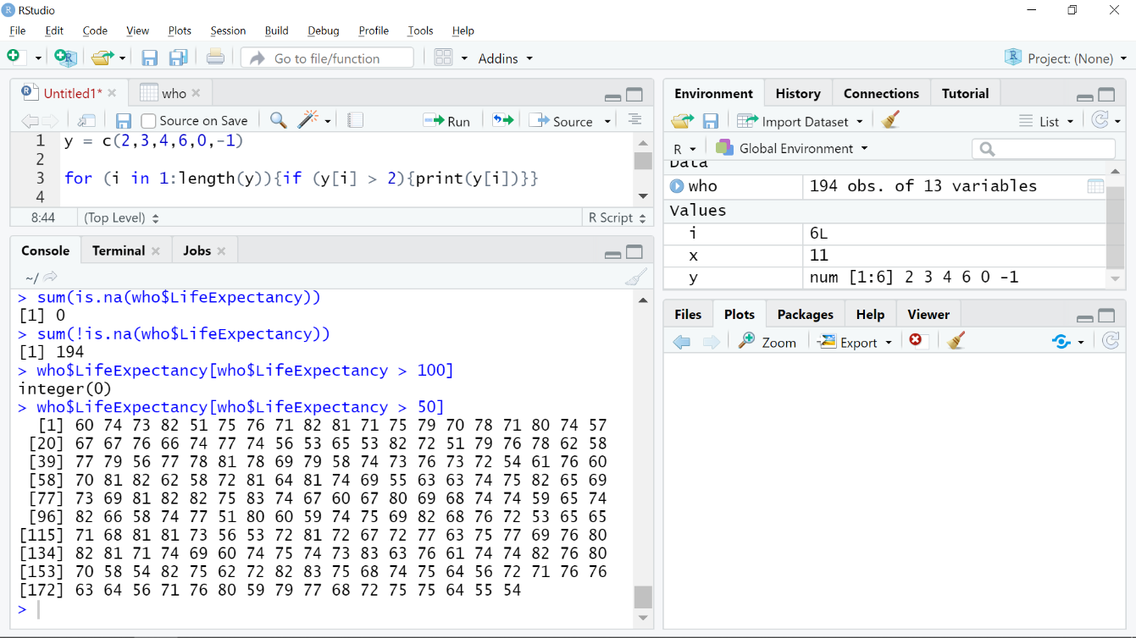Màn hình kết quả; 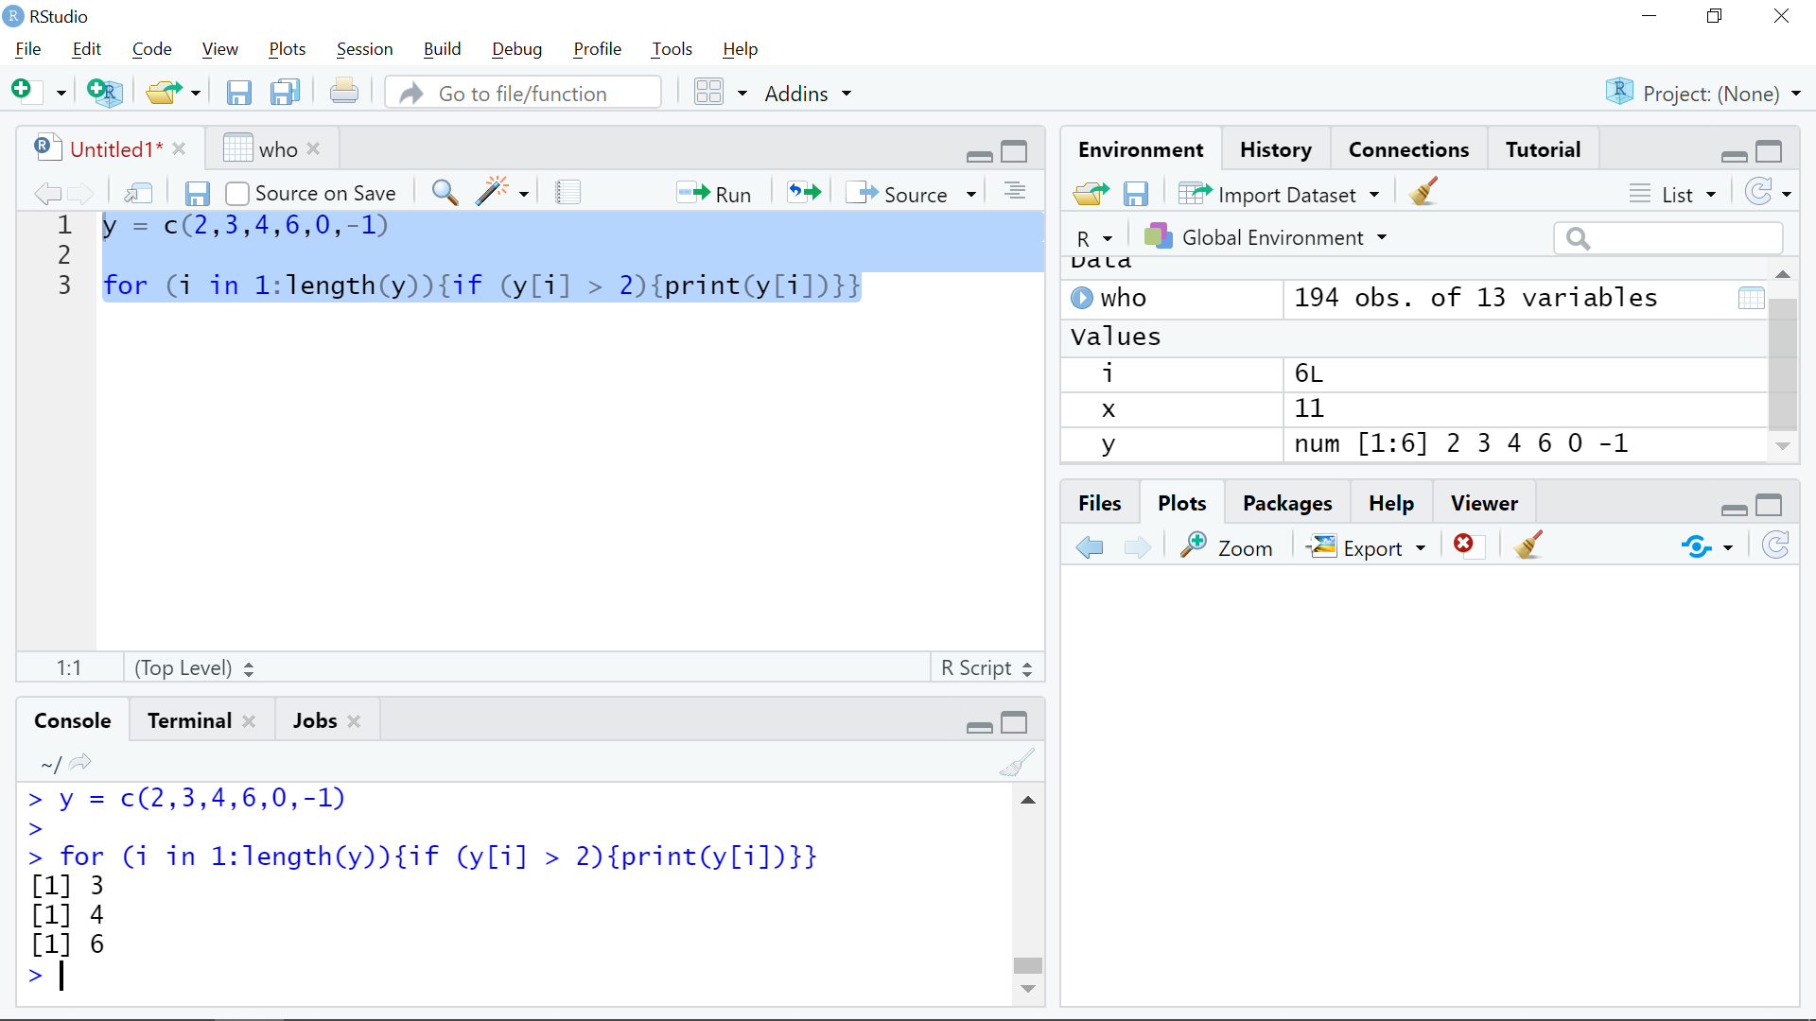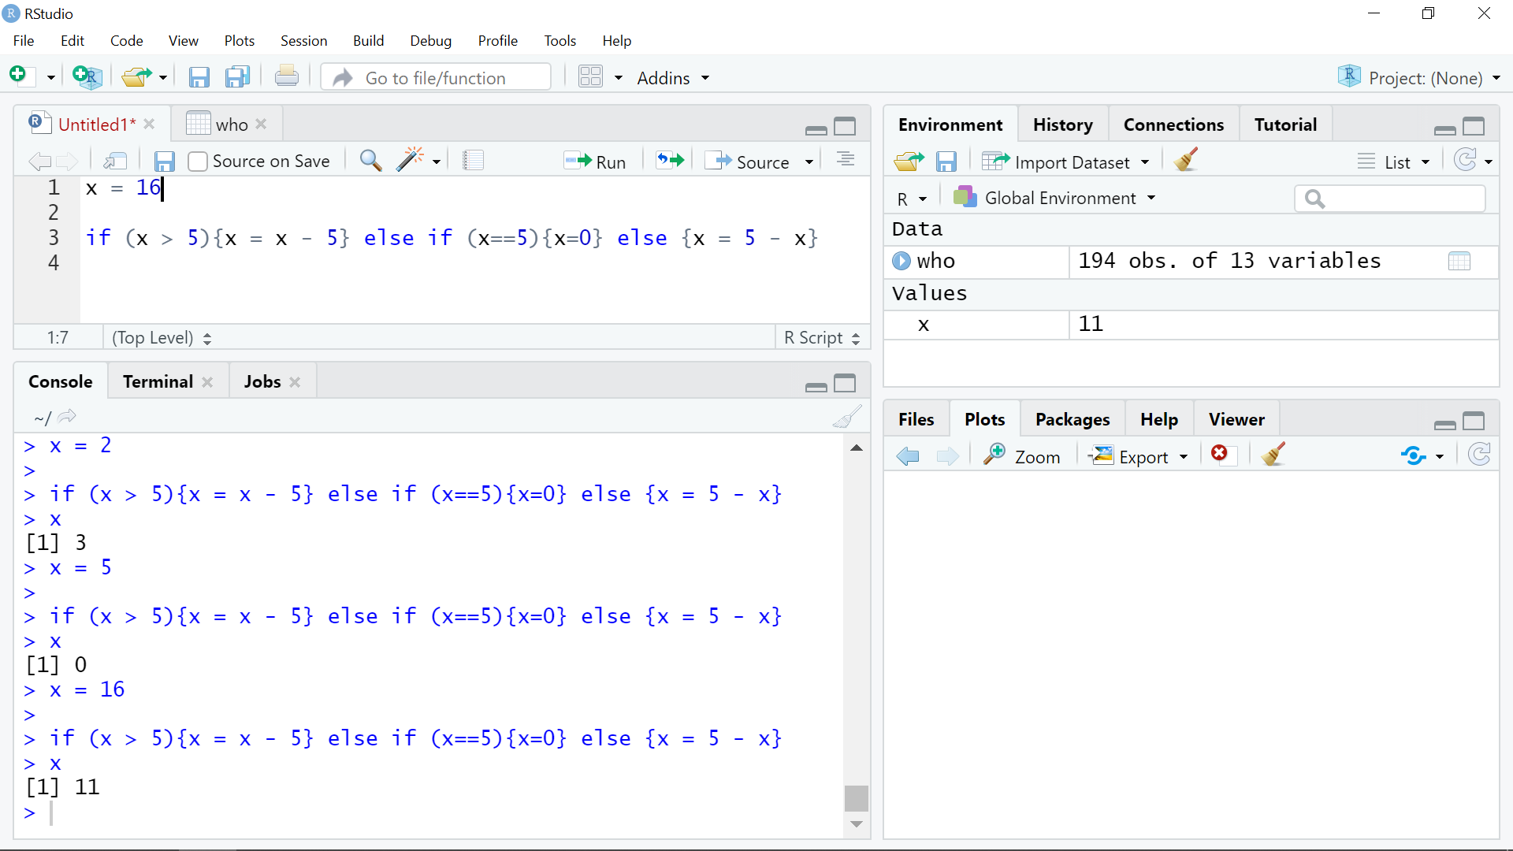

4. Sử dụng các hàm số apply, lapply, sapply, tapply

Câu lệnh R;

lapply(who,mean)

sapply(who,mean)

tapply(who$Population, who$Region, mean)

list1 = list(c(1,2,3),3,5,c(2,5,7))

lapply(list1,length)

lapply(list1,sum)

Màn hình kết quả;

